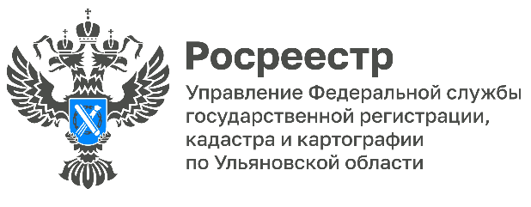
Пресс-релиз

В Кадастровой палате по Ульяновской области пройдет

горячая линия по вопросам оформления недвижимости

26 августа 2022 года в Кадастровой палате по Ульяновской области пройдет горячая линия по вопросам оформления недвижимости, различных сделок, в том числе по экстерриториальному принципу. Эксперты ответят на вопросы жителей региона о составе документов, необходимых для осуществления учетно-регистрационных действий, а также расскажут о выездном обслуживании населения и курьерской доставке документов на территории Ульяновской области.

Проведение консультаций в формате горячей линии способствует росту правовой грамотности населения, что позволяет сократить количество отказов в учетно-регистрационной сфере, снизить риски неправильной трактовки законодательства, а также обезопасить граждан от проведения непрозрачных сделок.

Задать свои вопросы жители Ульяновской области смогут 26 августа 2022 года с 9:00 до 12:00 по телефону горячей линии: 35-10-48.

Информация предоставлена
Кадастровой палатой по Ульяновской области

Контакты для СМИ:
Писчаскина Анастасия Олеговна
Пресс-служба Управления Росреестра
по Ульяновской области
8 (8422) 67-64-73
8 (8422) 67-64-73 (факс)
73press_upr@mail.ru
https://rosreestr.gov.ru
432008, г. Ульяновск, ул. Московское шоссе, д. 31

